**Cloud Practitioner**

Módulo 2

Para completar exitosamente está actividad deberás realizar los siguientes laboratorios dentro de la plataforma de AWS:

* Laboratorio 3: Lanzamiento de una instancia EC2
* Laboratorio 4: Asociar un EBS a una Ec2

Antes de realizarlo, lee con atención este documento, ya para que la entrega sea efectiva deberás tomar capturas de pantalla de las diferentes instancias que te enumeramos a continuación. Luego deberás pegarlas, en los espacios correspondientes y subir el archivo haciendo clic en el botón *“Entregar Tarea”.* No olvides completar con tu nombre y DNI al finalizar.

| **Lanzamiento de una instancia EC2** |
| --- |
| En este laboratorio, se proporciona información general básica sobre el lanzamiento, la modificación del tamaño, la administración y el monitoreo de una instancia de Amazon EC2.     1. Captura de la configuración y lanzamiento de la instancia: vista del dashboard de EC2.        1. Con la instancia Creada proceder a realizar todos el monitoreo que se proceden en la actividad.  | **Asociar un EBS a una EC2** | | --- |   Este laboratorio se enfoca en EBS y en la creación de volúmenes. Aprenderás a asociarlo a una instancia, implementar un sistema de archivos en el volumen y tomar una instantánea como copia de seguridad.   1. Creación del nuevo volumen para EBS.      1. Asociar la EBS a la EC2      1. Creación de una Instantánea 2. Asociar el nuevo volumen a la EC2.     Colocá aquí las capturas correspondientes: |

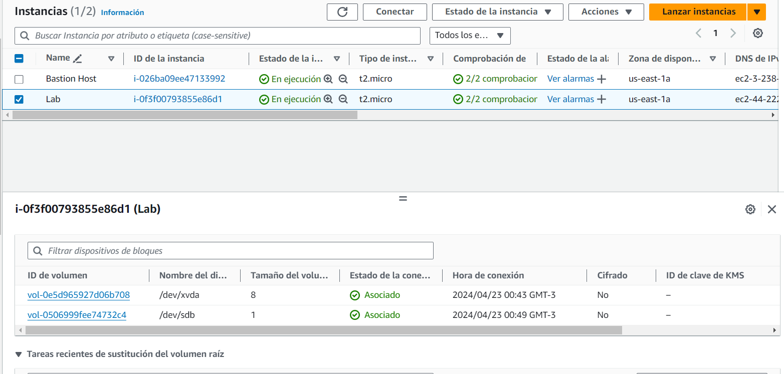

Aclaración: Lo termine asociando con un sdb en vez del sdf, también al volumen en un primer momento lo puse como gp3, luego lo modifique a gp2 como pedía el archivo de aws. De ser necesario vuelvo a capturar otro volumen con el nombre indicado

| **Datos** |
| --- |

Nombre: Ian Ignacio Mazzucco

DNI: 38018700